ACO Vario 2.0 Matte Outdoor Braun 600x600 für Schuhabstreifer
ACO

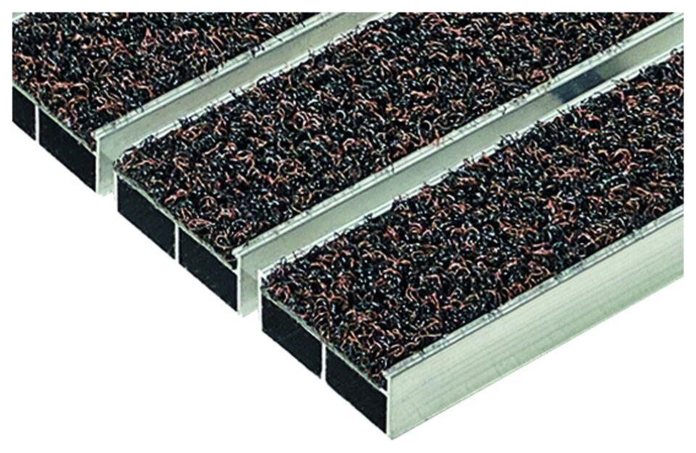Eigenschaften
GTIN:
4064626043144
HAN:
3008425

